**Промежуточная аттестация по теме «Техники тест-дизайна»**

# Формулировка задания

1. Необходимо решить задания с применением тех или иных техник тест-дизайна

# На выходе

1. Все необходимые артефакты

# Задание №1

Необходимо провести тестирование системы по учету и оплате транспортного налога в республике Татарстан на 2022 год для легковых автомобилей. На входе пользователь указывает мощность двигателя, на выходе получает сумму налога.

**Решение:**

Для тестирования взяла физ. лица:

|  |  |
| --- | --- |
| Автомобили легковые [ до 100 л.с. ] | 10 руб. / л.с. |
| Автомобили легковые [ от 100.01 л.с. до 150 л.с. ] | 35 руб. / л.с. |
| Автомобили легковые [ от 150.01 л.с. до 200 л.с. ] | 50 руб. / л.с. |
| Автомобили легковые [ от 200.01 л.с. до 250 л.с. ] | 75 руб. / л.с. |
| Автомобили легковые [ от 250.01 л.с. ] | 150 руб. / л.с. |

Составила класс эквивалентности:

10 35 50 75 150

100 150 200 250

Взяла медианные значения из каждого класса: 125, 175, 225.

Выделила другие классы: отрицательные, ноль, большое значение, например 3000.

При отрицательном и нулевом значении ошибка, при 3000 также показывает сумму налога. Хотя можно поставить также ограничение по максимальному значению.

Определяю границы диапазонов, значение на границе, выше и ниже.

|  |  |  |  |
| --- | --- | --- | --- |
| Граница | Ниже | Выше | Медиана |
| 100 | 99 | 101 | 125 |
| 150 | 149 | 151 | 175 |
| 200 | 199 | 201 | 225 |
| 250 | 249 | 251 | 300 |

Набор чисел дает полноценное тестовое покрытие системы:

|  |  |
| --- | --- |
| Значение | Результат |
| -12 | - |
| 0 | - |
| 99 | 10 |
| 100 | 10 |
| 101 | 35 |
| 125 | 35 |
| 149 | 35 |
| 150 | 35 |
| 151 | 50 |
| 175 | 50 |
| 199 | 50 |
| 200 | 50 |
| 201 | 75 |
| 225 | 75 |
| 249 | 75 |
| 250 | 75 |
| 251 | 150 |
| 300 | 150 |
| 3000 | 150 |

# Задание №2

Страховая система рассчитывает скидку на полис КАСКО в зависимости от следующих условий:

* Водитель, с наличием семьи получает 15% скидки
* Водитель нового транспортного средства получает 20% скидки
* Водитель с наличием ДТП получает штраф в 30%
* Если водитель уже пользовался услугами текущей страховой компании, то предоставляется скидка в 15%
* Если новый автомобиль покупается по программе «Семейный автомобиль», скидка составляет 30%

**Решение:**

По условию 5 значений, количество проверок считается 2 в 5 степени и получается 32 количество тестов.

Заполняю таблицу значениями True/False по правилу:

* В первом ряде чередую значения «T» и «F», начиная с «T»;
* В каждом следующем ряду каждое значение предыдущего ряда удваиваю;
* В каждый ряд вписываю столько значений, сколько помещается.

Затем упрощаю таблицу, выделив либо самые зависимые, либо самые жесткие условия.

Наличие ДТП является жестким условием. Если ДТП = True, то другие условия не учитываю. Сокращаю столбцы по повторяющему значению. После этого, если новый автомобиль по программе «Семейный автомобиль» = True, то другие условия не учитываю. И сокращаю еще столбцы.

|  |  |  |  |  |  |  |  |  |  |  |
| --- | --- | --- | --- | --- | --- | --- | --- | --- | --- | --- |
| Условия | 1 | 2 | 3 | 4 | 5 | 6 | 7 | 8 | 9 | 10 |
| Семья |  | T | T | F | T | F | T | F | T | F |
| Новое ТС |  | T | T | T | F | F | T | T | F | F |
| ДТП | T | F | F | F | F | F | F | F | F | F |
| Пользовался услугами |  | T | T | T | T | T | F | F | F | F |
| Новое ТС "СА" |  | T | F | F | F | F | F | F | F | F |
|  |  |  |  |  |  |  |  |  |  |  |
| Результат | 1 | 2 | 3 | 4 | 5 | 6 | 7 | 8 | 9 | 10 |
| Скидка | -30 | 30 | 20 | 20 | 15 | 15 | 20 | 20 | 15 | ? |

Кейс №10 – ожидаемый результат не был раскрыт в техническом задании. Таким образом, таблицы принятия решений позволяют найти пробелы.

# Задание №3

Продактоунер Василий решил законфигуритьworkflowв JiRA на своём новом проекте.

Инженер поддержки получил следующую задачу:

* При заведении новой задачи она кладётся в Backlog
* При планировании спринта задачи переводятся в ToDoс добавлением ссылки на спринт
* При создании бранча для задачи статус переводится в In-Progress
* В любой момент задача может встать на Hold
* После завершения работы другой разработчик перепроверяют задачу
* Если найдены замечания или недочеты, то задача возвращается в предыдущий статус
* После прохождения ревью задача проверяется QA-специалистом на тестовой среде
* После проверки на тестовой среде задача деплоится на прод, где команда тестирования вновь проверяет задачу
* После этого задача закрывается
* В любой момент времени можно закрыть задачу

После того, как JiRA-инженер начал работу, ему пришли следующие правки:

* «Аналитики жалуются, что разработчики кидают задачи в Hold на их команду для утонения. Добавьте статус Clarification исключительно для команды разработки!»
* «Тестеры немного лютуют и хотят реопать задачи! Причем потом задача либо вешается в работу на разработчика, либо на аналитика»

Помогите инженеру протестировать данное workflow

Решение:

Рисую схему процесса.

После изменения добавляю блок Clarification.

Для тестеров возможность реопать задачи.

От тестевой среды возможность перенести задачу в блок Clarification, либо на Hold.

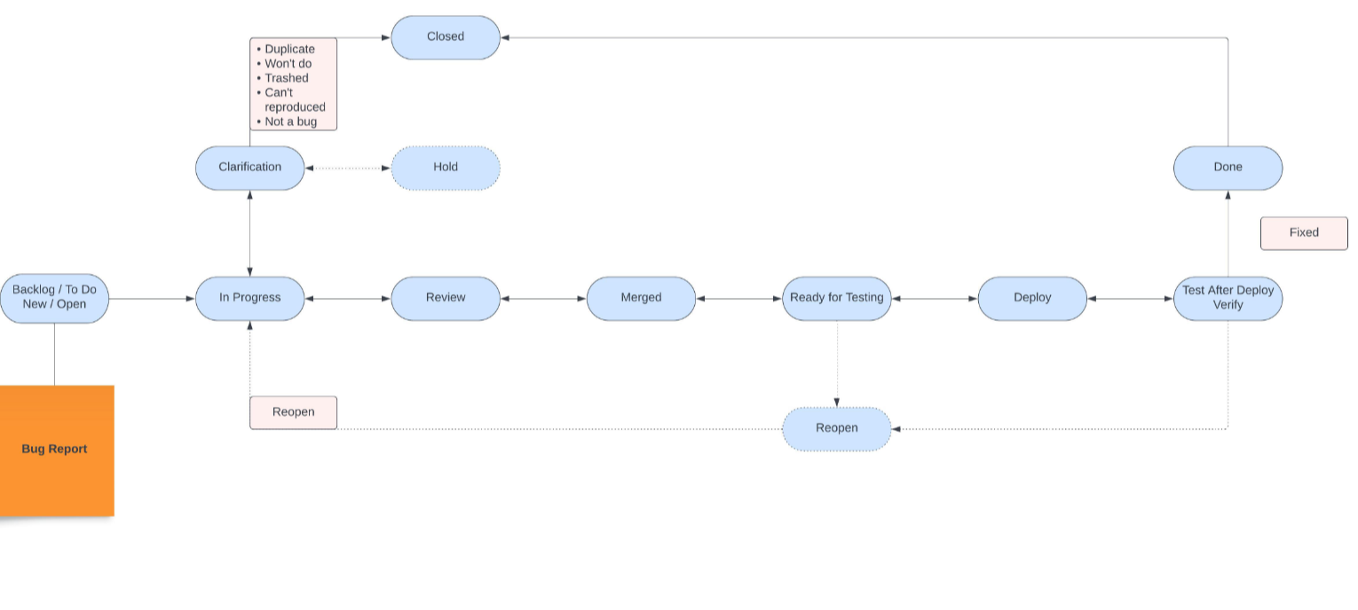

Записываю каркас матрицы.

Заполняю таблицу. Зеленым маркирую возможные переходы. Красным – невозможные. Черным – главную диагональ.

|  |  |  |  |  |  |  |  |  |
| --- | --- | --- | --- | --- | --- | --- | --- | --- |
|  | Backlog | ToDoс | In-Progress | Hold | Тестеры | Деплойд | Закрыта | Clarification |
| Backlog |  |  |  |  |  |  |  |  |
| ToDoс |  |  |  |  |  |  |  |  |
| In-Progress |  |  |  |  |  |  |  |  |
| Hold |  |  |  |  |  |  |  |  |
| Тестеры |  |  |  |  |  |  |  |  |
| Деплойд |  |  |  |  |  |  |  |  |
| Закрыта |  |  |  |  |  |  |  |  |
| Clarification |  |  |  |  |  |  |  |  |

Таким образом, нужно проверить 56 сценариев: 25 позитивных и 31 негативных.

Надо уменьшить количество сценариев, сохранив проверки. В данном случае это можно сделать следующим образом:

|  |
| --- |
| 1. B-T-З+ проверка, что после удаления нельзя вернуть в T |
| 1. B-T-ТЕС-Д-З+ проверка, что после удаления нельзя вернуть в Д |
| 1. B-T-ТЕС-T-B-I-ТЕС-I-З+ проверка, что после удаления нельзя вернуть в I |
| 1. B-I-B-H-ТЕС-З+ проверка, что после удаления нельзя вернуть в ТЕС |
| 1. B-H-ТЕС-H-B-C-ТЕС-C-B-C-З+ проверка, что после удаления нельзя вернуть в С |
| 1. B-H-З+ проверка, что после удаления нельзя вернуть в Н |

Таким образом, получается 6 тест-кейса, которые полностью проверяет статусную модель.

# Задание №4

Имеется файл закупок товаров со следующими товарами:

* Масло сливочное
* Творог
* Йогурт
* Творожная масса

Все товары доступны в 3-х вариантах: 200, 500 и 1000 грамм.

Закупка доступна у трёх поставщиков:

* ООО «Рога и Копыта»
* ОАО «Вектор»
* ООО «Импульс»

При этом:

* «РиК» не работают с упаковками большими, чем 650 грамм
* «Вектор» не работает с йогуртами

Составьте оптимальный вариант проверки загрузки данного файла.

**Решение:**

Записываю все проверки:

|  |  |  |
| --- | --- | --- |
| Товары | Граммы | Поставщики |
| Масло | 200 | РиК |
| Масло | 200 | Вектор |
| Масло | 200 | Импульс |
| Масло | 500 | РиК |
| Масло | 500 | Вектор |
| Масло | 500 | Импульс |
| Масло | 1000 | Вектор |
| Масло | 1000 | Импульс |
| Творог | 200 | РиК |
| Творог | 200 | Вектор |
| Творог | 200 | Импульс |
| Творог | 500 | РиК |
| Творог | 500 | Вектор |
| Творог | 500 | Импульс |
| Творог | 1000 | Вектор |
| Творог | 1000 | Импульс |
| Йогурт | 200 | РиК |
| Йогурт | 200 | Импульс |
| Йогурт | 500 | РиК |
| Йогурт | 500 | Импульс |
| Йогурт | 1000 | Импульс |
| Творожная масса | 200 | РиК |
| Творожная масса | 200 | Вектор |
| Творожная масса | 200 | Импульс |
| Творожная масса | 500 | РиК |
| Творожная масса | 500 | Вектор |
| Творожная масса | 500 | Импульс |
| Творожная масса | 1000 | Вектор |
| Творожная масса | 1000 | Импульс |

Задача pairwise состоит в том, чтобы уменьшить количество проверок, несильно навредив качеству. Для этого проверяю не все возможные варианты комбинаций, а лишь пары таких комбинаций.

|  |  |  |
| --- | --- | --- |
| Товары | Граммы | Поставщики |
| Масло | 200 | РиК |
| Масло | 500 | Вектор |
| Масло | 1000 | Импульс |
| Творог | 200 | Вектор |
| Творог | 500 | РиК |
| Творог | 1000 | Импульс |
| Йогурт | 200 | Импульс |
| Йогурт | 500 | РиК |
| Йогурт | 1000 | Импульс |
| Творожная масса | 200 | РиК |
| Творожная масса | 500 | Импульс |
| Творожная масса | 1000 | Вектор |